SESIÓN 1: Despliegue de Perfil Técnico
y Hosting

IMPORTANTE
Esta práctica es estrictamente INDIVIDUAL. No se admitirán trabajos en grupo ni capturas de pantalla idénticas entre compañeros. Cada alumno debe usar su propia cuenta y se verificará el nombre de usuario en cada captura.

GUÍA DE TRABAJO
Actividad 1: Alta y Configuración Profesional
- Registro: Ve a GitHub.com y regístrate.
- Tutorial de apoyo: Cómo crear una cuenta en GitHub paso a paso
- Perfil Técnico: Ve a "Settings" -> "Public profile".
○ Sube una foto de perfil profesional (o un avatar tipo Octocat).
○ En Bio, escribe: "Estudiante de 2º de SMR en [Nombre de tu Centro], especializado en Sistemas y Redes".
○ Configura tu nombre real para que aparezca en el perfil.
Actividad 2: Creación del Repositorio de Hosting
Vamos a crear un repositorio especial para publicar contenido en la web.
- Haz clic en el botón "+" (arriba a la derecha) -> New repository.
- Nombre del repositorio: mi-primera-web-smr.
- Descripción: "Repositorio para prácticas de despliegue web - Marzo 2026".
- Marca la opción Public y, muy importante, marca la casilla "Add a README file".
- Haz clic en "Create repository".
Actividad 3: Creación de la Web Técnica (index.html)
No usaremos comandos de terminal todavía; usaremos el editor web de GitHub.
- Dentro de tu repositorio, haz clic en Add file -> Create new file.
- Nombre del archivo: index.html.
- Escribe este código básico:
HTML
<!DOCTYPE html>
<html>
<head>
<title>Perfil SMR - [Tu Nombre]</title>
</head>
<body>
<h1>Bienvenido al perfil de sistemas de [Tu Nombre]</h1>
<p>Esta página está alojada en GitHub Pages para la asignatura de Aplicaciones
Web.</p>
</body>
</html>

4. Haz clic en Commit changes (botón verde) para guardar.
Actividad 4: Despliegue con GitHub Pages
- En tu repositorio, ve a la pestaña Settings (la del menú superior del repositorio).
- En el menú lateral izquierdo, busca la sección Code and automation y haz clic en Pages.
- En "Build and deployment", asegúrate de que esté seleccionado "Deploy from a branch" y en "Branch" elige main y la carpeta / (root). Haz clic en Save.
- Espera 1-2 minutos, refresca la página y aparecerá un enlace tipo: https://tu-usuario.github.io/mi-primera-web-smr/. Haz clic para ver tu web en directo.

Capturas de Pantalla Obligatorias

Debes entregar un PDF con las siguientes 5 capturas. En todas debe verse tu avatar/nombre arriba a la derecha. Cada captura irá en una página encabezada por el enunciado de la captura. Además el documento incluirá una portada con el nombre del alumno, nombre de la práctica, nombre de la asignatura, curso, fecha y nombre del profesor. En la siguiente página se debe incluir un índice numerado con cada una de las capturas entregadas. Se valorará que se entreguen más capturas de las pedidas
- Captura 1: Tu Perfil Público de GitHub donde se vea tu Bio de estudiante de SMR y tu nombre de usuario.
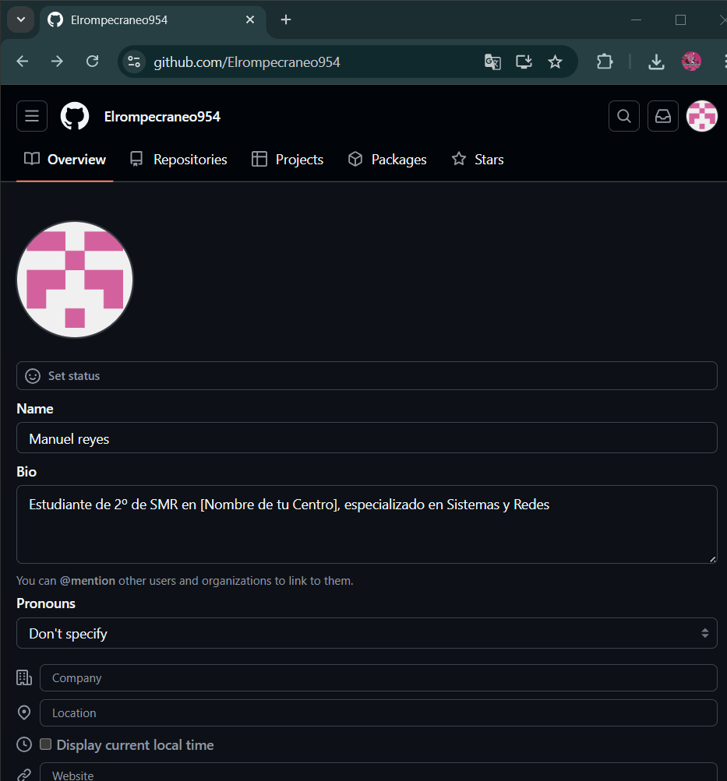
- Captura 2: La vista principal del repositorio mi-primera-web-smr donde se vea el archivo index.html en la lista.
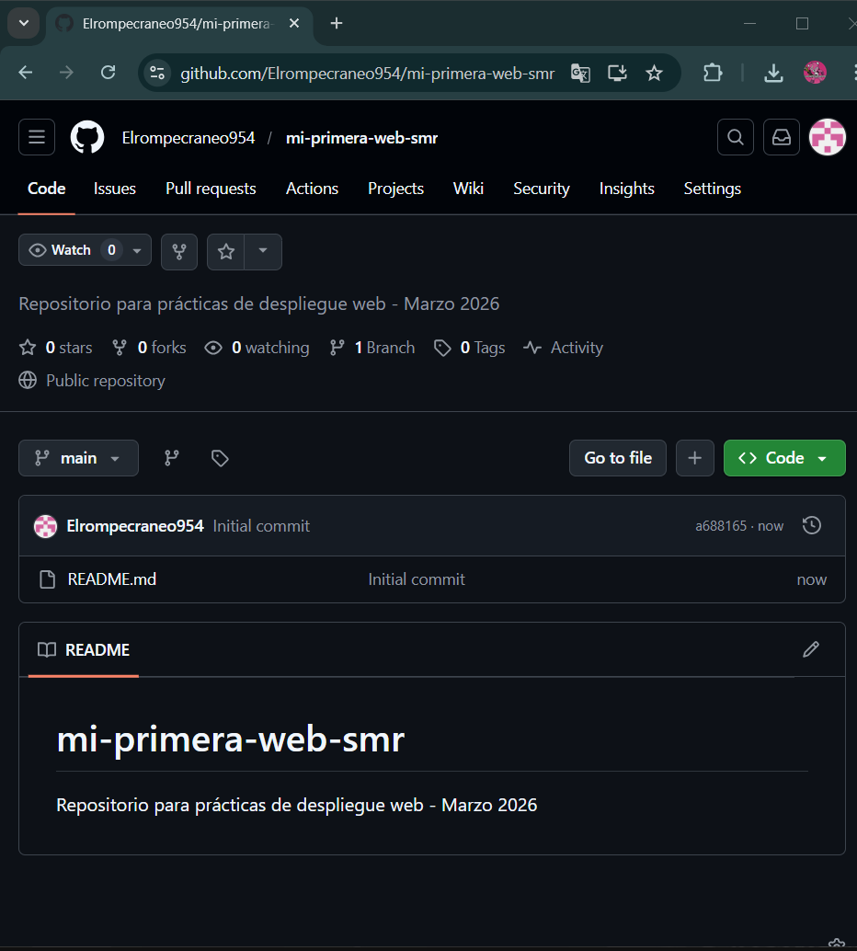
- Captura 3: El editor de GitHub con el código HTML que has escrito.
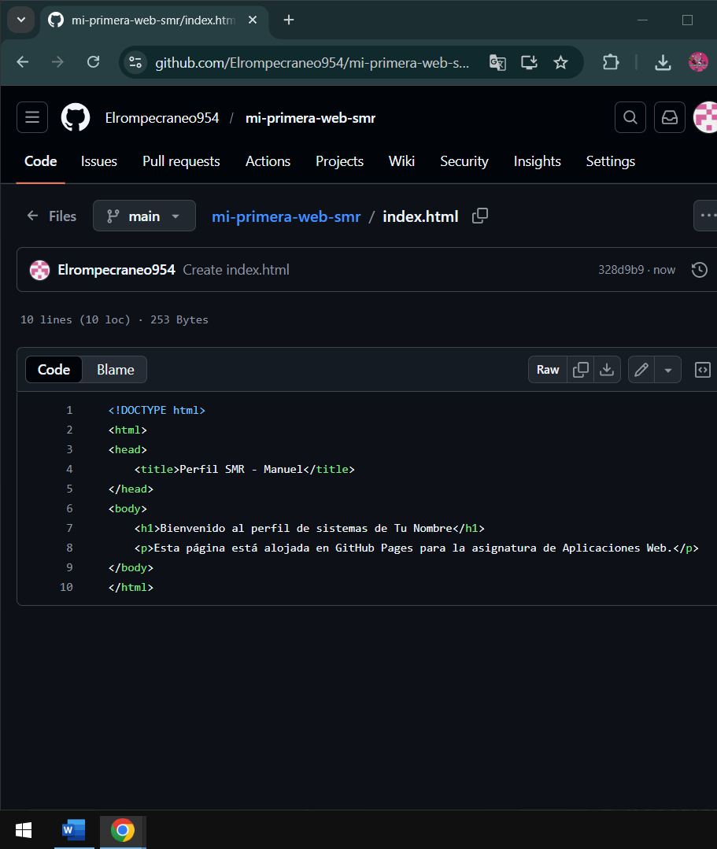
- Captura 4: La pestaña de Settings -> Pages donde se vea que el sitio está siendo procesado o ya está "Live".
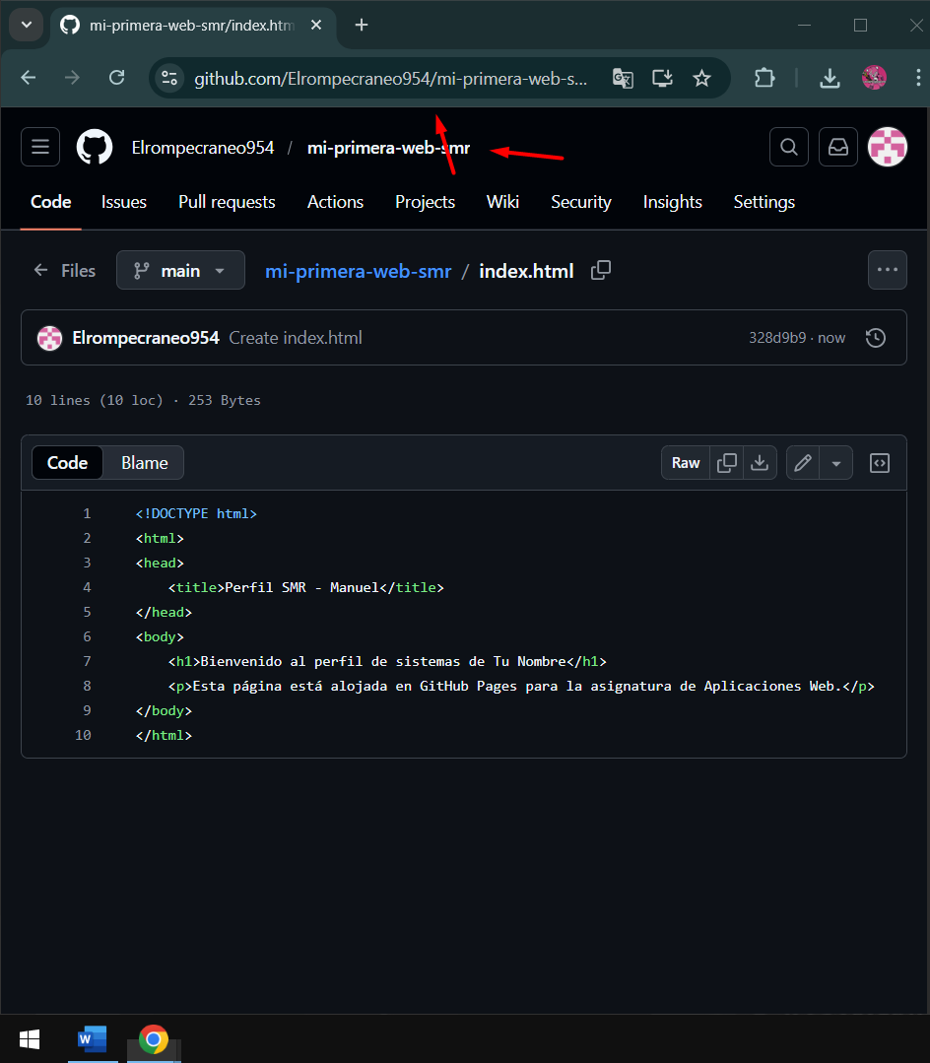
- Captura 5: Tu página web funcionando en el navegador (fíjate que en la barra de direcciones se vea la URL de github.io).
https://github.com/Elrompecraneo954/mi-primera-web-smr/blob/main/index.html

Instrucciones de entrega para el alumno:
- Estructura del PDF:
○ Pág 1: Portada con datos completos (Alumno, Práctica, Asignatura, Curso, Fecha, Profesor).
○ Pág 2: Índice numerado de capturas.
○ Pág 3 en adelante: Una captura por página. El título de la página debe coincidir con el enunciado (ej: "Captura 5: Página web funcionando en el navegador").
- Capturas Extra: Para obtener el "Excelente" en proactividad, se recomienda añadir una captura del panel de "Commit changes" al guardar el index.html o una del proceso de creación del repositorio.
- Verificación de URL: En la Captura 5, es obligatorio que se vea la barra de direcciones del navegador completa para verificar que el dominio es tu-usuario.github.io.

Rúbrica de Evaluación
Criterio | Excelente (10 pts) | Aceptable (6 pts) | Insuficiente (0 pts)
Identidad  Digital y  Autoría | Perfil de GitHub con Bio técnica de SMR y nombre real. El usuario coincide en todas las capturas. | Perfil creado pero incompleto (sin Bio o sin nombre real) o identidad poco clara. | PLAGIO:  Capturas de otro alumno o sin nombre de usuario visible (0 total).
Formato del  Documento | PDF con portada completa, índice numerado y una captura por página encabezada por su enunciado. | Falta algún elemento formal (portada o índice) o hay varias capturas por página. | No cumple con los requisitos de estructura de entrega.
Proactividad y  Evidencias | Entrega las 5 capturas obligatorias y añade capturas extra (ej. creación del repo, proceso de commit o configuración del tema). | Entrega exclusivamente las 5 capturas obligatorias en el orden solicitado. | Entrega menos de las 5 capturas obligatorias.
Gestión de  Repositorios | Repositorio mi-primera-web-smr creado correctamente con archivos README.md e index.html. | El repositorio tiene un nombre incorrecto o falta el archivo  README inicial. | No sabe crear o configurar un repositorio público.
Código HTML y  Despliegue | Código HTML limpio y funcional. El sitio web es accesible vía URL pública en github.io. | El código tiene errores de etiquetas o la web tarda en cargar por mala configuración. | No logra publicar la web o el código es inexistente.

